


Nombre XXXXXXXXXX XXXXXXXXXX XXXXXXXXXX
Licenciatura: Derecho
Comprobante de estudios: Cedula XXXXXXXX
Grado Máximo de Escolaridad: Maestría en Administración Publica
Comprobante de estudios: Título
Teléfono de Oficina 228-8416170
Correo Electrónico: mdelmoral@fiscaliaveracruz.gob.mx
Datos Generales
Formación Académica
1999-2002
Licenciatura en Derecho en la Universidad Veracruzana.

2011-2013
Maestría en Administración Pública en el Instituto de Administración Pública (IAP)

Trayectoria Profesional

2001-2003
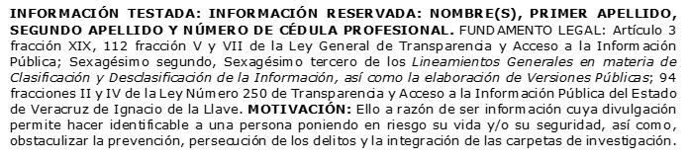
Auxiliar Regiduría del H. Ayuntamiento de Jilotepec, Ver.

2004-2014
Auxiliar Administrativo en la Dirección de Control de Procesos

2015-2018

Agente del Ministerio Público, Adscrita a la Dirección de Control de Procesos:
Agente del Ministerio Público, Comisionada Adscrita al Juzgado Primero y Segundo de Primera Instancia en Coatepec, ver. en materia Penal y Civil
Agente del Ministerio Público, Comisionada Adscrita en alguna diligencia en materia Civil, en el Juzgado Segundo en Xalapa., Ver.
Agente del Ministerio Público Comisionada Adscrita al juzgado primero Menor de Xalapa, Ver.
2018-2025 Fiscal Adscrita a la Visitaduría General

Aréas de Conocimiento

Derecho Penal y Administrativo

